02-wpf-mvvm-list-add-remove-study

# Control az elemek megjelenítéséhez

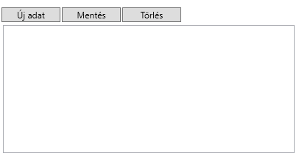

ListBox control

[The ListBox control - The complete WPF tutorial (wpf-tutorial.com)](https://wpf-tutorial.com/hu/72/list-controls/the-listbox-control/)

<ListBox Grid.Row="8" Grid.ColumnSpan="2" Margin="2 2 2 2"/>

## Viewmodel réteg segítségével adatot jelenítünk meg a ListBox-ban

[c# - What is the use of ObservableCollection in .net? - Stack Overflow](https://stackoverflow.com/questions/4279185/what-is-the-use-of-observablecollection-in-net)

Egy teszt diák megjelenik:

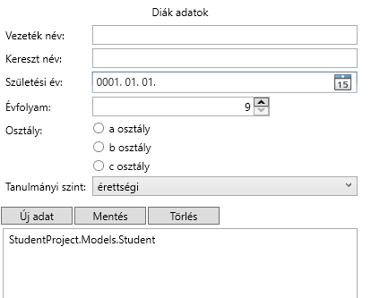

A ToString metódus megírása után a teszt diák adatai meg is jelennek:

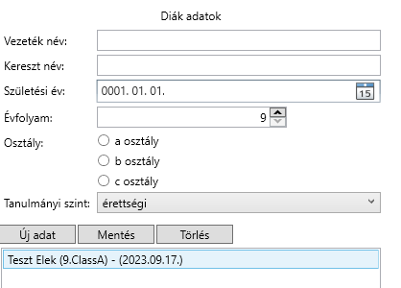

## Parancsok a ViewModel rétegben

[RelayCommand attribute - Community Toolkits for .NET | Microsoft Learn](https://learn.microsoft.com/en-us/dotnet/communitytoolkit/mvvm/generators/relaycommand)

[RelayCommand]

public void DoSave(Student newStudent)

{

Students.Add(newStudent);

OnPropertyChanged(nameof(Students));

}

A parancs kötése a View-n:

<Button Margin="0 10 2 2" HorizontalAlignment="Right" MinWidth="80" Content="Mentés"

Command="{Binding DoSaveCommand}"

CommandParameter="{Binding SelectedStudent}"

/>